Поделки из ракушек и камешков (2 год обучения)
У многих из нас остались дома ракушки и камушки, привезенные с моря. Из них можно сделать красивые поделки, чтобы воспоминания о море навсегда остались и радовали нас каждый день. Современные дизайнеры часто используют этот материал, чтобы создать необычную и красивую вещь, которая станет изюминкой интерьера.
Самой простая идея - создание декоративных магнитиков на холодильник. С одной стороны на камешек прикрепляют сам магнит с помощью клея «Титан» или «Момент», а с другой раскрашивают красками.
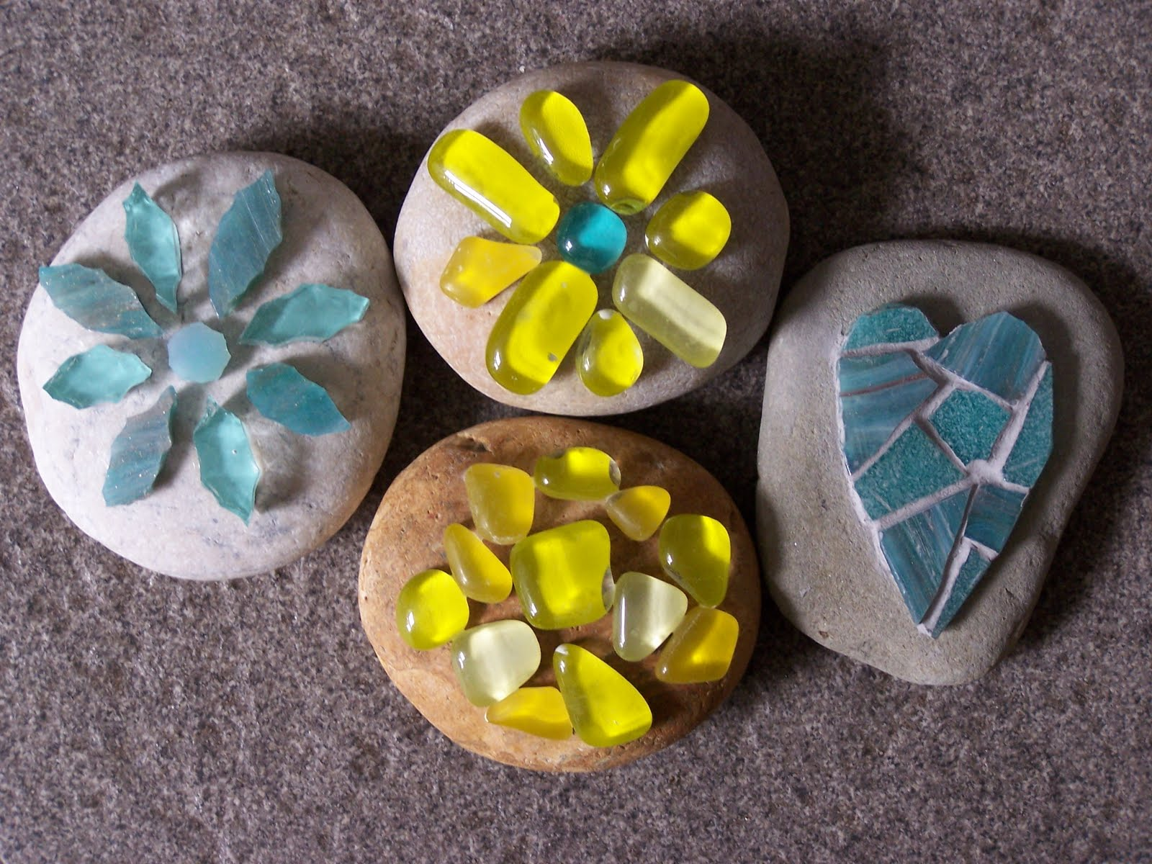
Ракушками можно оформить раму зеркала, картины или фоторамки.

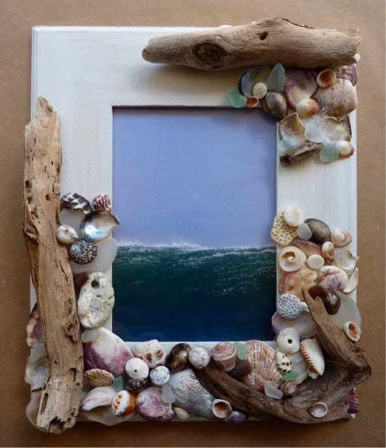
А вот морские обитатели из камушков:
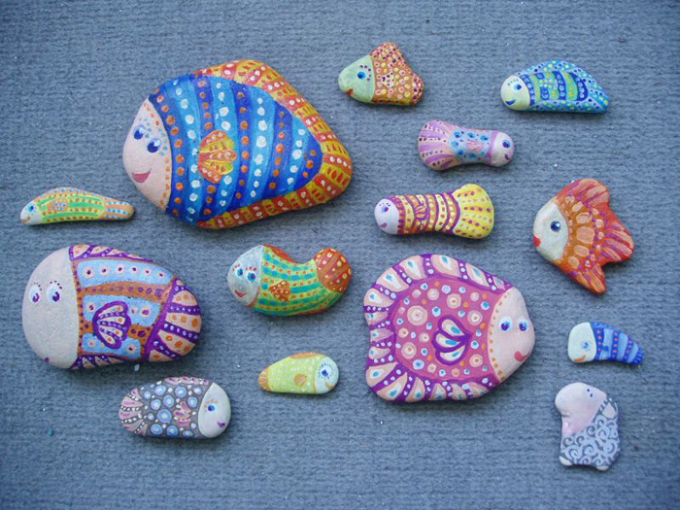
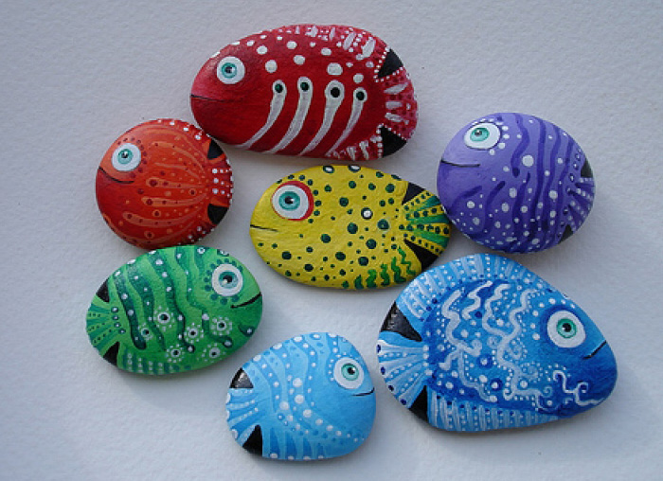
Такими рыбками можно украсить ванную комнату, положить их в аквариум, бассейн, выполнить мозаику или украсить приусадебный участок, дать детям для игр с водой и не только.
Волшебные домики из камней.
Крупные камни можно превратить в сказочные домики. И расположить их во дворе дома или на дачном участке. Это может быть как декоративный уголок, так и детская площадка для игр.
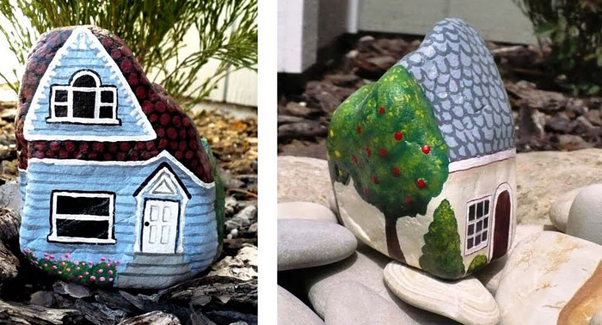

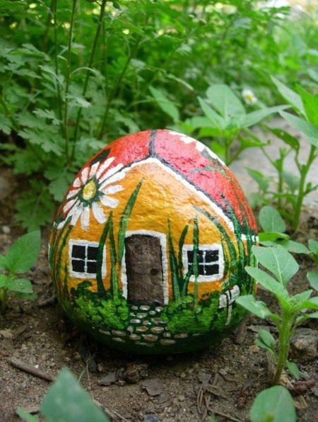

Из небольших камешков можно создать панно или целую картину с изображением города. При этом выполнить ее можно на самом различном материале: деревянном заборе, картоне, вазе, цветочном горшке, пластике и других материалах. Главное - вооружиться клеевым пистолетом.
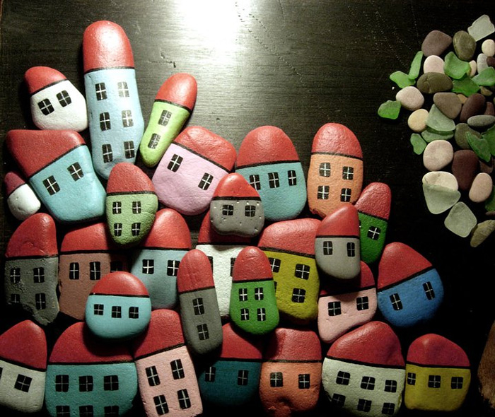
Деревья и цветы из морских камней: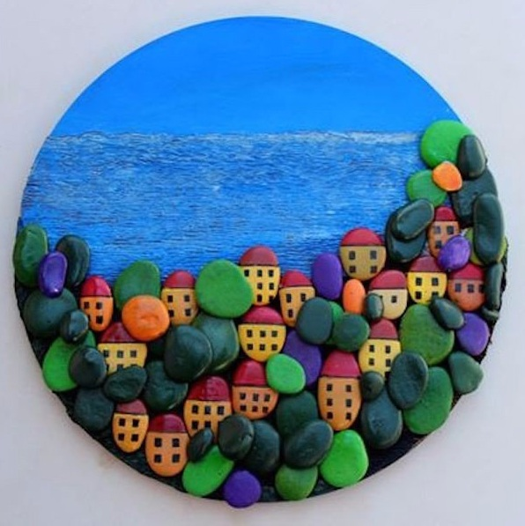
Из камушков можно выложить цветы и деревья в виде мозаики:

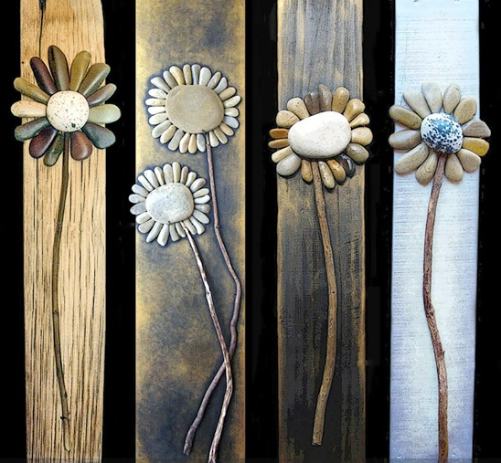
Маленькие круглые камешки могут превратиться в самых разнообразных зверей: мишку, зайчика, кошку, собачку, цыпленка, пингвина, овечку.
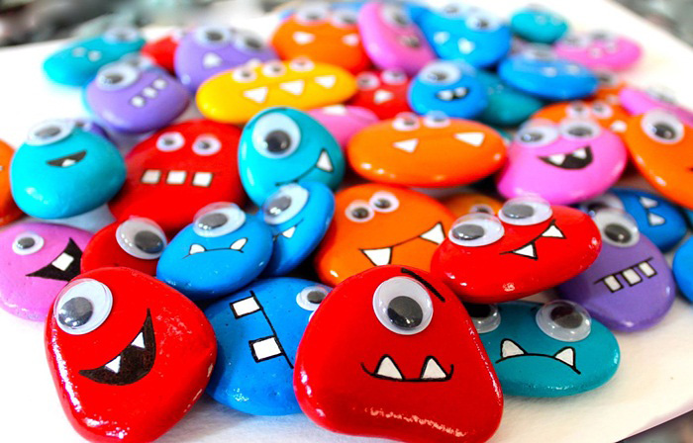

Сделать объемных животных можно из нескольких камешков, соединив их при помощи пластилина или клеевого пистолета.
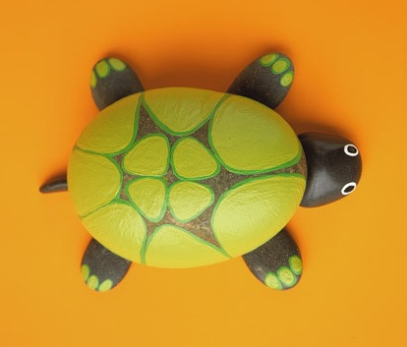 | 